档案管理开发任务书

# 作用

让开发人员属性项目的表结构、逻辑，以及注意事项，以免开发出现遗漏导致后期维护困难。方便开发人员熟悉功能详细清单，以及所需要的接口，有利于代码的开发和开发档案的记录，也方便于后期接班人熟悉项目。

# 档案管理的功能清单

1. 存放位置管理
2. 档案借阅申请（自主借阅、申请借阅）
3. 档案借阅审批
4. 我的借阅
5. 借阅管理
6. 档案转移
7. 档案交接
8. 转移审批

# 表设计及逻辑（需参考表结构）

## 存放位置管理

**设表：**archives

**涉及表：**user

**设计：**按照树形结构进行设计。

**原因：**方便客户记录存放位置到最精确。

## 借阅申请~归还（a-e）

**设表：**borrow

**涉及表：**user document

**设计：**记录每个人的借阅理由、时间、状态，审批状态、审批人，取消人，以及借阅编号等，需要关联文档表document。

**情况：**自主借阅，自己能看到共享、自己部门文档名称，点击借阅；申请借阅，全公司所有可借阅的问卷，在借阅管理菜单（特权用户才可看到）操作。

**审批状态：**

approve_status

借阅审批人（默认系统角色）。可提示每个部门设一个审批人，用于审批借阅自己部门的文件审批。

状态：0等待审批（默认）；-1驳回；1同意。

**借阅状态：**

borrow_status

此状态默认设置0；1可拿取；2等待借阅；3借阅中；4归还；-1取消借阅；

1. 状态改变。情况有多种：
2. 同意后库存数量为0，则需等待，wait_number+1并把borrow_status设置为2
3. 同意后库存数量不为0，但前面有在前面有人未拿取或等待，则需判断：前面还有状态1可拿取人，查出此种情况的人与库存对比。如果小于库存量，则把borrow_status设为1可拿取，否则设置为2等待。（此种情况是之前有人可拿取但未曾拿取）
4. 借阅人拿取，档案管理员借出时，把borrow_status设置为3，并对document表对应的doc_id库存量进行-1。
5. 当有人归还时，需要对库存量+1，并且查看是否有人等待借阅，如果有把最前面的人设置可拿取状态。
6. 取消借阅。两种情况：申请人自行取消，长时间未借阅影响下一个人阅读，档案管理员取消。审批中取消：不影响借阅流程。同意后：可拿取状态取消，查询是否有人等待借阅，有则把最前等待人设置可拿取。等待借阅取消，则直接取消。借阅中不可以取消。可拿取人，长时间未借阅，档案管理员取消，是否考虑直接设置谁可拿取？

## （实）文件借阅审批

**设表：**borrow

**涉及表：**user document message

**逻辑：**当有人申请借阅时，通过站内信通知审批人审批。

**菜单：**档案审批人可以查看

## 我的借阅

**设表：**borrow

**涉及表：**user document message

**逻辑：**查看我申请借阅的信息。如：审批中、可拿取、排队中，以及历史记录。

**菜单：**默认每个人都有

## 档案转移

**涉及表：**archives level user level_depart depart transfer transfer_document archives_location level_location

**情况：**

归属部门转移-需一级管理员同意

文件是绑定分类的，而分类绑定部门的。

1. 分类合并，通过level_depart 表实现即可
2. 档案转移：

创建：a、确定转移目标分类 b、确定转移档案 c、确定新位置

转移：transfer 表

详细转移：transfer_document表

## 档案交接

**涉及表：**archives level user

归属人转移 -需B用户同意。

指A自己上传的文件，及记录实体文件的存放位置→B用户管理。

## 流程图解：

档案借阅：

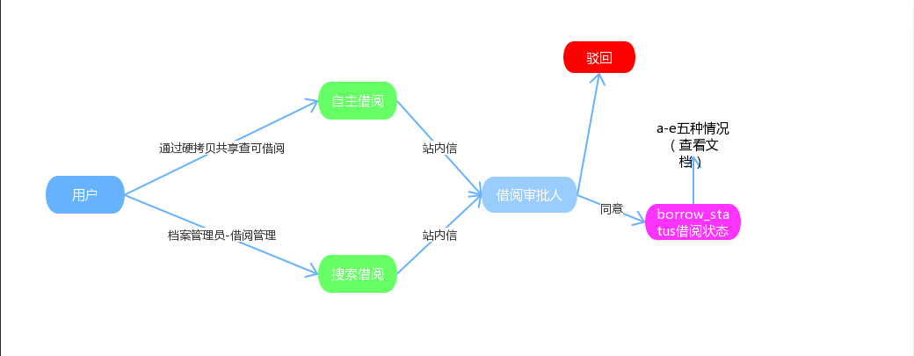

# 开发接口（预计）

## 档案管理（菜单）

1. 查看已设档案室（查一级分类即可）
2. 点击档案分类查下一级分类
3. 创建档案位置
4. 删除档案位置
5. 修改档案位置信息

## 档案借阅申请

1. 用户按C 查左边硬拷贝共享tree
2. 查找自己部门下所有的最小分类（文档管理已查）
3. 右边的菜单列表默认只查自己部门的实体文件
4. 点击一级分类，（非、自己部门）查（共享、所有）最小分类，并查出列表数据（redis）
5. 点击二级分类一下，（非、自己部门）查（共享、所有）最小分类，并查出列表数据（redis）
6. 根据名称、一级分类模糊搜索
7. 自主借阅（记得发站内信）
8. 分页

## 借阅审批（菜单）

1. 查看待审批申请、以及与自己相关的已审批申请
2. 点击同意/驳回时，修改borrow表的请求状态、及站内信其他uuid审批人设置已审(遵循a-e情况）
3. 模糊搜索借阅情况
4. 审批分页

## 我的借阅（菜单）

1. 点击我的借阅。查看借阅状态、历史记录
2. 取消借阅（情况多重判断 看a-e情况）
3. 模糊搜索历史借阅
4. 历史借阅分页情况

## 借阅管理（菜单）

1. 查看borrow表所有借阅情况（只查借阅中、可和拿取）
2. 同意借出
3. 搜索所有的实体文件，提出搜索申请访问
4. 取消超时未拿取之人的借阅
5. 确认归还（遵循a-e）情况
6. 模糊搜索借阅情况
7. 分页接口

## 档案转移（菜单）

1. 查看转移记录（transfer表）
2. 转移记录的分页（transfer表）
3. 转移记录的模糊搜索（transfer表）
4. 转移详细记录（transfer_document表）
5. 转移详细记录的分页（transfer_document表）
6. 转移详细记录的模糊查询（transfer_document表）
7. 创建转移：a、确定转移目标分类 b、确定转移档案 c、确定新位置
8. 发起站内信通知有转移信息

## 转移审批（菜单）

1. 查看与自己相关的转移信息列表
2. 查看详细的转移信息
3. 统一同意/拒绝转移

## 档案交接

1. 查看历史交接情况列表
2. 列表的模糊查询
3. 列表的分页
4. 新建转移信息
5. 查看与自己相关的交接情况